Мастер класс по изготовлению птиц из пряжи.
Начиная знакомить детей с птицами, мы формируем у них представления о зимующих и перелётных птицах; уточняем и расширяем представления у детей птицах, особенностях их внешнего вида. Рассказываем о среде их обитания, о причинах отлёта птиц. Учим классифицировать птиц на зимующих и перелётных. Для закрепления этих знаний с детьми можно изготовить птиц из старых остатков пряжи или ее остатков.
Для выполнения наших птиц нам понадобятся остатки пряжи, ножницы, кусочки картона размером 9 на 12 или 20 на 14- в зависимости от размера птиц, бусины, клей, семечки подсолнуха или арбузные семечки.
Начинаем наматывать 30 - 50 витков чёрной нитью или серой вокруг длинной стороны прямоугольника.
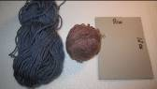
Для спинки птички наматываем пряжу по длинной стороне, для грудки и крыльев по короткой. А теперь обмотаем вокруг короткой стороны 20- 40 витков красной или коричневой нити, в зависимости от того какую птицу будем делать, снегиря или воробья.
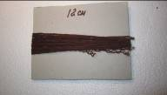

Разрезаем по бокам. Серединку пряжи прихватываем только у крыльев.
Теперь накладываем спинку и грудку. Накладываем красный пучок на чёрный посредине или коричневый на серый. Теперь завязываем ниткой в цвет.
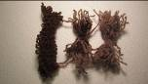

В серединку кладем грецкий орех или шарик, можно положить от киндер сюрприза футляр.

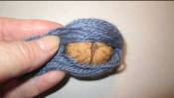
Обхватываем серой пряжей орех, аккуратно распределяя ниточки по всему животику птицы. Обжимаем его крыльями. Можно перехватить хвостик сзади ниточкой.

Сверху накладываем грудку со спинкой. Чёрные нитки укладываем так, чтобы образовалась головка и спина, а из красных формируем бока
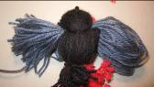
Завязываем все нитки и подравниваем ножницами.
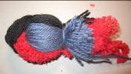

Теперь приклеиваем из подсолнечной семечки носик и глазки бусинки - бусинки или бисер. Птичка готова. Аналогично делаем других.
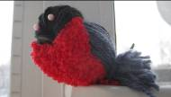
Синичку, воробья делала так же.
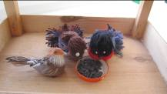
Спасибо за внимание. Надеюсь, кому-то пригодится мой мастер-класс.
Примечание:
Фото из личного архива.

